

**Ανακοίνωση - Πρόσκληση**

Το Ινστιτούτο Εκπαιδευτικής Πολιτικής, στο πλαίσιο υλοποίησης του Έργου: **«**Σχε­διασμός και Ανάπτυξη προσβάσιμου εκπαιδευτικού & εποπτικού υλικού για μα­θητές με αναπηρίες – Οριζόντια Πράξη**»,** διοργανώνει **Επιμορφωτική Ημερίδα** με τίτλο **«Ημερίδα Ενημέρωσης για την Πρόσβαση στην Εκπαίδευση».**



**Ταυτότητα Ημερίδας**

Ο χαρακτήρας της Ημερίδας είναι επιμορφωτικός. Στόχος είναι να παρουσιαστεί η πληθώρα των δράσεων που υλοποιούνται ή/και υλοποιήθηκαν μέσω του Έργου. Η ομάδα των ειδικών επιστημόνων-εμπειρογνωμόνων του Έργου θα ενημερώσει τα στελέχη της εκπαίδευσης, τους εκπαιδευτικούς και τους εν γένει ενδιαφερόμε­νους (γονείς, μαθητές κλπ.) για τη σκοπιμότητα και τα οφέλη από την υλοποίηση του Έργου μέσα από ομιλίες και διαδραστικές, βιωματικές δραστηριότητες.



**Θεματικοί άξονες**

Η Ημερίδα θα εστιάσει στις ειδικές εκπαιδευτικές ανάγκες των μαθητών που πα­ρου­σιάζουν:

* Προβλήματα όρασης
* Προβλήματα ακοής
* Κινητικά προβλήματα των άνω άκρων
* Μέτρια και ελαφριά νοητική αναπηρία
* Αυτισμό
* Προβλήματα προσοχής και συγκέντρωσης

Το Πρόγραμμα της Ημερίδας είναι αναρτημένο στην ιστοσελίδα του Έργου <http://www.prosvasimo.gr/el/>.



**Ημερίδα**

**Ενημέρωσης**

**για την Πρόσβαση**

**στην   
Εκπαίδευση**

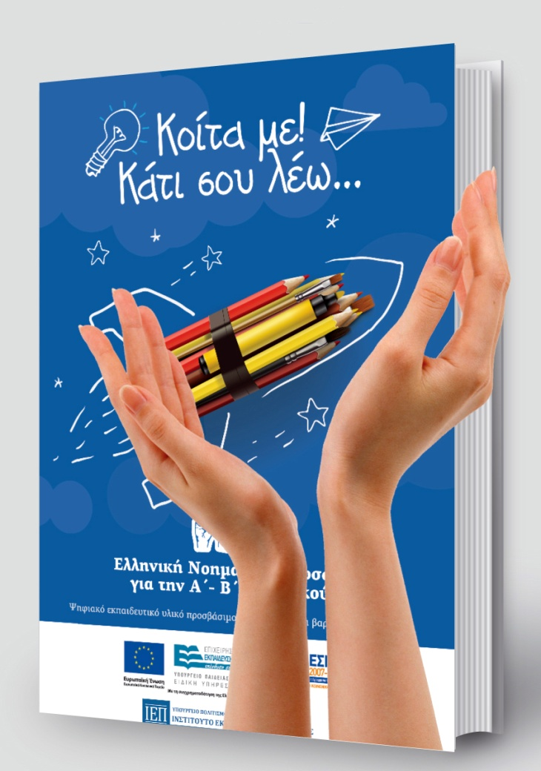

Το έργο **«Σχεδιασμός και Ανάπτυξη προσβάσιμου εκπαιδευτικού   
& εποπτικού υλικού για μαθητές με αναπηρίες»**υλοποιείται   
στο πλαίσιο του Επιχειρησιακού Προγράµµατος «Εκπαίδευση   
και ∆ια Βίου Μάθηση» και συγχρηµατοδοτείται από την Ευρωπαϊκή Ένωση (Ευρωπαϊκό Κοινωνικό Ταµείο) και από εθνικούς πόρους.





**Τόπος διεξαγωγής της Ημερίδας**

Η Ημερίδα θα πραγματοποιηθεί στο Κεντρικό   
Κτίριο του Υπουργείου Παιδείας, Έρευνας & Θρησκευμάτων   
(Ανδρέα Παπανδρέου 37, Μαρούσι), στην Αίθουσα Jacqueline de Romilly,   
το **Σάββατο 20 Φεβρουαρίου 2016** και ώρα **09.30 - 14.30**.



**Συμμετοχή**

Δεν υπάρχει κανένα κόστος για τη συμμετοχή σας. Όσοι επιθυμείτε να συμμε­τάσχετε στην ημερίδα, θα πρέπει να δηλώσετε συμμετοχή ηλεκτρονικά στην ιστοσελίδα:

<https://docs.google.com/forms/d/1X_kbVQklWweu15cGZ0tSghs8oSJ-yeZom51hjBSrxjE/viewform>

Επιπλέον, όσοι έχετε ανάγκες προσβασιμότητας, όπως διερμηνέα ΕΝΓ, συνοδό κ.ά., παρακαλούμε να το δηλώσετε στην ηλεκτρονική φόρμα συμμετοχής, για την καλύτερη εξυπηρέτησή σας.

Ο Επιστημονικός Υπεύθυνος

**Υπεύθυνος Επικοινωνίας:**

Στέφανος Γ. Κούτρας   
Πρόεδρος της Οργανωτικής Επιτροπής

Τηλ.: 2131335564   
e-mail: [skoutras@iep.edu.gr](mailto:skoutras@iep.edu.gr)

ΒΑΣΙΛΗΣ ΚΟΥΡΜΠΕΤΗΣ

ΣΥΜΒΟΥΛΟΣ Α’